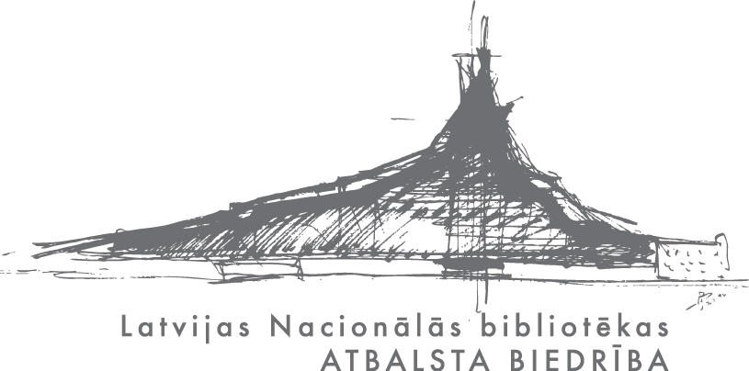

2012. gada 1. novembris Informācija plašsaziņas līdzekļiem

„Sirsniņa prasa, lai bērniņš lasa” šogad bibliotēkām dāvina vēl vairāk bērnu grāmatu

Arī šogad Latvijas Nacionālās bibliotēkas Atbalsta biedrība turpināja labdarības projektu „Sirsniņa prasa, lai bērniņš lasa”, lai palīdzētu notikt lasīšanas veicināšanas programmai „Bērnu un jauniešu žūrija”. Šogad ar ziedotāju atbalstu iegādātas 2600 grāmatas 205 bibliotēkām (bibliotēku saraksts – pielikumā). Tas ir vairāk kā pagājušajā gadā.
Ikviens tika aicināts palīdzēt bērnu grāmatām nonākt bibliotēkās, piezvanot uz 1 lata ziedojumu tālruni 90006889 vai portālā www.ziedot.lv.
Undīne Būde, LNB Atbalsta biedrības valdes priekšsēdētāja: „Paldies ziedotājiem, projekta vēstniekiem un atbalstītājiem! Jo bez cilvēkiem, kas novērtē lasīšanu un labas grāmatas, šis projekts nebūtu varējis notikt un īstenoties tik sekmīgi.”
Krāslavas un Dagdas novadu pagastu un skolu bibliotēkas arī ir saņēmušas grāmatas un aktīvi iesaistījušās BJŽ GRĀMATU KOLEKCIJAS LASĪŠANĀ.
Sirsnīgu paldies par saņemtajām grāmatām izsaka
Krāslavas NC bērnu bibliotēkas nodaļa, Krāslavas pamatskola, Krāslavas grāfu Plāteru v.n. pamatskolas bibliotēka, Krāslavas novada pagastu bibliotēkas: Aulejas, Indras, Izvaltas, Joņinu, Kalniešu, Kaplavas, Piedrujas, Robežnieku, Skaistas, ka arī Dagdas novadu bibliotēkas: Dagdas pilsētas bērnu bibliotēka, Dagdas novada tautu bibliotēkas: Andrupenes, Andzeļu, Bērziņu, Ezernieku, Konstantinovas, Ķepovas, Svariņu, Šķaunes, pavisam kopā -22 BIBLIOTĒKAS
LNB Bērnu literatūras centra vadītāja Silvija Tretjakova atzīst, ka labdarības projekts „Sirsniņa prasa, lai bērniņš lasa” devis lasīšanas veicināšanas programmai „Bērnu un jauniešu žūrija” izšķirīgi nozīmīgu atbalstu. „Pateicoties tam, „Bērnu un jauniešu žūrija” ir izturējusi finansiāli grūtāko posmu pastāvēšanas vēsturē. Drauga plecs un padoms mums ir devis drosmi cīnīties par bērnu tiesībām lasīt labas, aktuālas, interesantas grāmatas ikvienā Latvijas pilsētā un pagastā, arī ārpus mūsu valsts robežām. Kopā mēs varam paveikt brīnumus!”
„Sirsniņa prasa, lai bērniņš lasa” atbalstīja un tam notikt palīdzēja projekta vēstnieki: Evelīna Strazdiņa, Kārlis Kazāks, Andris Sējāns, Una Gavare, Irīna Pīgozne, Mārtiņš Zemītis, Lauris Liepa, Inese Zandere, Sarmīte Ēlerte, Ilze Dobele, Elīna Bīviņa, Ilze Egle, Toms Auškāps, Dace Vizule, Indra Sproģe, Gatis Rozenfelds, Lienīte Osipova, Aurēlija Anužīte – Lauciņa, Lauris Aleksejevs, Dāvis Auškāps, Ingus Ulmanis, Daina Jāņkalne, Pauls Raudseps.
LNB Atbalsta biedrība saka paldies informatīvajiem atbalstītājiem: Diena, Dienas žurnāli, žurnāls „Mans Mazais”, žurnāls IR, žurnāls „Pie galda”, www.draugiem.lv, www.ir.lv, www.satori.lv, www.delfi.lv, www.tvnet.lv, www.diena.lv, Latvijas Televīzija, Latvijas Radio.
Atsaucīgas bijušas arī izdevniecības liels un mazs, Lietusdārzs, Zvaigzne ABC, Jumava, Alis, Jāņa Rozes apgāds, Turība, Omnia Mea, Pētergailis un Nordisk, kas piedāvāja ievērojamas atlaides un ļāva par ziedojumiem iegādāties iespējami daudz grāmatu.
Bērnu un jauniešu žūrijas 2012 kolekcijā iekļautas un lasīšanai un vērtēšanai tiek nodotas labākās grāmatas, kuras izraudzījusies kompetenta komisija:
„Bērnu un jauniešu žūrija” ir valsts mēroga lasīšanas veicināšanas programma, kas pastāv jau 12 gadus un bērnu vidū kļuvusi ļoti populāra. Katru gadu bērni un viņu ģimenes tiek iesaistīti grāmatu lasīšanā un vērtēšanā.
Informāciju pārstrādāja V.Urbanoviča

BJŽ grāmatu kolekcija

1.-2.klase

Inese Zandere Dieguburti, liels un mazs
Māra Cielēna Ežuļa peldriņķis, Lietusdārzs
Zdeņeka Milers, Eduards Petiškas Kurmītis un bikses, Zvaigzne ABC
Evija Gulbe Koko un Riko, Zvaigzne ABC
Aleksandrs Štefensmeijers Līzelotei nenāk miegs, Jumava

3.-4.klase

Sinika Nopola, Tīna Nopola Salmenīte un Čībiņa, liels un mazs
Uldis Auseklis Zīlītes pīlītes pūš, Zvaigzne ABC
Mika Kerenens Nozagts oranžs divritenis, Zvaigzne ABC
Mikolajs Ložiņskis Būtnes bēg, liels un mazs
Anna Strautniece Labu labais, kreisi kreisais, Alis

5.-7.klase

Valdis Rūmnieks Atnācēji, Zvaigzne ABC
Ulfs Starks Mans draugs Pērsijs, Bufalo Bils un es, liels un mazs
Māris Rungulis Nekrietnais Alfrēds, liels un mazs
Robs Regers, Džesika Grunere Emīlija dīvaine, Jāņa Rozes apgāds
Urzula Poznanski Erebos, Zvaigzne ABC

8.-12.klase

Andris Akmentiņš Zemeņu blūzs, Zvaigzne ABC
Ilze Eņģele 75 dienas, Zvaigzne ABC
Rūta Šepetis Starp pelēkiem toņiem, Zvaigzne ABC
Alise Kuipere Dzīve uz ledusskapja durvīm, Turība
Toms Kreicbergs Dubultnieki un citi stāsti, Zvaigzne ABC

Vecāku žūrija

Daniels Penaks Skolas sāpes, Omnia Mea

Marks Hedons Savādais atgadījums ar suni naktī, Jāņa Rozes apgāds
Džordi Sjerra i Fabra Kafka un ceļojošā lelle, Pētergailis
Ērlenns Lū Doplers, Nordisk

„Bērnu un jauniešu žūrija” ir valsts mēroga lasīšanas veicināšanas programma, kas pastāv jau 12 gadus un bērnu vidū kļuvusi ļoti populāra. Katru gadu bērni un viņu ģimenes tiek iesaistīti grāmatu lasīšanā un vērtēšanā.

Informāciju sagatavoja:
Sanita Kitajeva
LNB Atbalsta biedrība
67843767
29355624

